**梓官國小三年級第1學期校訂課程（資通八達）教學方案**

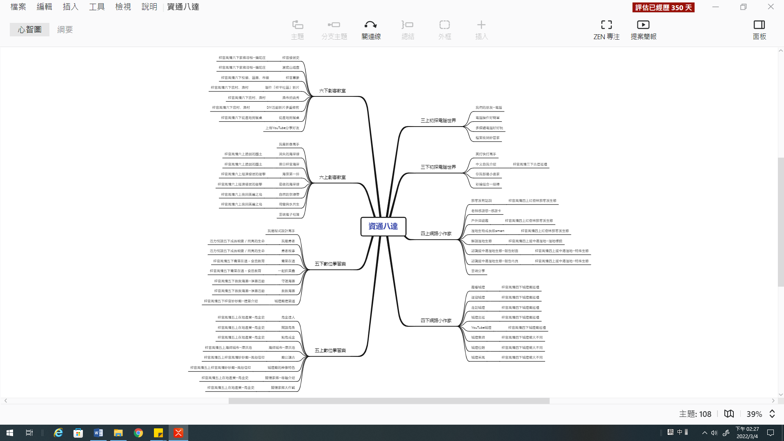

**學期主題：初探電腦世界**

1. **設計理念**

本課程介紹電腦在日常生活中的應用，讓學生認識硬體與軟體，能操作視窗環境的軟體，培植使用科技的基本知能、有系統的管理電腦檔案。同時培養學生資訊素養倫理以及尊重智慧財產權的正確觀念，能善用資訊科技，建立資訊社會中公民應有的態度與責任心。

1. **教學設計**

|  |  |  |  |  |  |  |  |
| --- | --- | --- | --- | --- | --- | --- | --- |
| **實施年級** | | 三年級 | | | | **設計者** | 資訊教育團隊 |
| **跨領域／科目** | | 國語文、藝術 | | | | **總節數** | 20節 |
| **核心素養** | | | | | | | |
| **總綱核心素養** | | | **領綱核心素養** | | | | |
| B2科技資訊與媒體素養  C1道德實踐與公民意識 | | | 國-E-B2理解網際網路和資訊科技對學習的重要性，藉以擴展語文學習的範疇，並培養審慎使用各類資訊的能力。  藝-E-C1識別藝術活動中的社會議題。 | | | | |
| **學習重點** | **學習表現** | 【國語文】  1-Ⅱ-1聆聽時能讓對方充分表達意見。  1-Ⅱ-2具備聆聽不同媒材的基本能力。  2-Ⅱ-4樂於參加討論，提供個人的觀點和意見。  【藝術】  2-Ⅱ-5能觀察生活物件與藝術作品，並珍視自己與他人的創作。 | | | | | |
| **學習內容** | 【國語文】  5-Ⅱ-4掌握句子和段落的意義與主要概念。  5-Ⅱ-8運用預測、推論、提問等策略，增進對文本的理解。  【藝術】  視A-Ⅱ-1視覺元素、生活之美、視覺聯想。  視A-Ⅱ-3民俗活動。 | | | | | |
| **概念架構** | | | | | **導引問題** | | |
|  | | | | | 1.聆聽教師介紹電腦相關科技（包含基本配備與週邊設備）後，如何學習正確開關機，並建立使用電腦良好習慣？  2.聆聽教師介紹常見作業系統（含視窗軟體、個人電腦與行動載具軟體）後，如何練習滑鼠【校園滑鼠小尖兵遊戲】與視窗操作？  3.聆聽教師介紹小算盤等內建軟體後，如何練習內建軟體操作，觀賞「資訊安全與倫理」等多媒體動畫，完成測驗與清潔保養電腦硬體？  4.如何共同討論管理檔案的優缺點，聆聽教師介紹檔案管理的相關功能與操作，練習檔案管理相關功能，使用內建相片程式瀏覽圖片？ | | |
| **學習目標** | | | | | | | |
| 1. 學生能理解電腦科技在日常生活中的應用，以及如何使用電腦取得天氣、地圖等生活資訊。 2. 學生能辨別硬體與軟體，具備正確使用電腦的技能。 3. 學生能區分個人隱私資料，理解並遵守資訊安全與倫理，培養網路公民的責任感。 4. 學生能操作檔案總管，識別檔案與資料夾，具備檔案管理的概念。 | | | | | | | |
| **融入之議題**  **（學生確實有所探討的議題才列入）** | | **實質內涵** | | 【資訊教育】  資E1認識常見的資訊系統  資E10了解資訊科技於日常生活之重要性。  資E11建立康建的數位使用習慣與使用資訊科技的相關規範。 | | | |
| **所融入之單元** | | 【我們的好朋友～電腦】資E1、資E11  【多媒體電腦好好玩】資E10 | | | |
| **學習資源** | | 電腦、老師教學網站互動多媒體、課程影音、課本動動腦 | | | | | |

|  |  |  |
| --- | --- | --- |
| **學習單元活動設計** | | |
| **學習活動流程** | **時間** | **備註** |
| 第一單元我們的好朋友-電腦  ----------第一~五節開始----------  【導引問題】聆聽教師介紹電腦相關科技（包含基本配備與週邊設備）後，如何學習正確開關機，並建立使用電腦良好習慣。？   1. 課前準備   1.教師提問：想一想，生活中有哪些地方用到「電腦」呢？  貳、發展活動   1. 填寫教室規範的宣言書。 2. 瞭解為什麼要學習電腦。 3. 認識常見的電腦類型與行動裝置。 4. 認識電腦科技，舉例：3D列印、智慧汽車、機器人、擴充實境、AI智慧音箱等。 5. 從課本或教室環境中認識電腦的基本配備與週邊設備。 6. 學會操控電腦的方式，能知道不同類型的電腦，會有不同的操作方式，包含滑鼠、鍵盤、觸控、手勢與語音等。 7. 學會正確開關機。 8. 能知道使用電腦的良好習慣：護眼活動、正確坐姿、正確開關機。   叄、綜合活動   1. 讓學生從課本動動腦習題複習所學。   　　　　　 ----------第一~五節結束---------- | **5**  **5**  **30**  **40**  **40**  **40**  **10**  **30** | 老師教學網站互動多媒體：【課前引導動畫-電腦是我的好朋友】  【電腦大觀園】  【硬體大百科】  【電腦硬體貼貼趣】  【硬體神射手】  【硬體猜一猜】  【坐姿糾察隊】  【電腦大觀園】  【Windows環境介紹】  【校園滑鼠小尖兵】  【認識視窗介面】  【電腦大富翁】  【課程遊戲測驗】 |
| 第二單元、電腦操作好簡單  　　　　　 ---------第六~十節開始----------  【導引問題】聆聽教師介紹常見作業系統（含視窗軟體、個人電腦與行動載具軟體）後，如何練習滑鼠【校園滑鼠小尖兵遊戲】與視窗操作？   1. 課前準備 2. 教師提問：如何使用電腦神奇的功能?你會操作電腦嗎？ 3. 發展活動 4. 認識常見的作業系統。 5. 認識電腦視窗軟體，瞭解個人電腦與行動載具的軟體，並舉例說明。 6. 開啟開始功能表。 7. 認識桌面預設圖示與視窗環境。 8. 練習滑鼠左右鍵的操控，並能正確操作視窗。 9. 學會桌面切換與Windows操作小秘技。 10. 到【校園滑鼠小尖兵】從遊戲中練習滑鼠的操作。   叄、綜合活動   1. 讓學生從課本動動腦習題複習所學。   ----------第六~十節結束---------- | **5**  **40**  **40**  **40**  **40**  **10**  **25** | * 巨岩版─Windows10電腦世界初體驗 * 老師教學網站互動多媒體： 【Windows環境介紹】   【校園滑鼠小尖兵】  【認識視窗介面】  【電腦大富翁】  【課程遊戲測驗】  課本動動腦 |
| 第三單元、多媒體電腦好好玩  ---------第十一~十五節開始----------  【導引問題】聆聽教師介紹小算盤等內建軟體後，如何練習內建軟體操作，觀賞「資訊安全與倫理」等多媒體動畫，完成測驗與清潔保養電腦硬體？   1. 課前準備   1.教師提問：算數時有哪些輔助工具呢？電腦裡面也有哦！那就是小算盤。除了算盤，還有很多工具，讓我們來認識吧！  貳、發展活動   1. 學會使用小算盤軟體進行簡單的運算。 2. 學會使用天氣軟體查得所在地的天氣。 3. 學會使用Microsoft新聞軟體閱讀新聞。 4. 學會使用地圖軟體查看地點。 5. 學會改變電腦的桌布、佈景主題、螢幕保護等。 6. 觀看【資訊安全與倫理】多媒體教學與測驗。 7. 觀看多媒體動畫，學習清潔與保養電腦硬體。   叄、綜合活動   1. 讓學生從課本動動腦習題複習所學。   　　　　　----------第十一~十五節結束---------- | **5**  **40**  **40**  **40**  **10**  **40**  **25** | * 巨岩版─Windows10電腦世界初體驗 * 老師教學網站互動多媒體： 【資訊安全與倫理-中年級】   【Windows大考驗】  【電腦大富翁】  【課程遊戲測驗】 |
| 第四單元、檔案收納妙管家  　　　　　----------第十六~二十節開始----------  【導引問題】   1. 課前準備   教師提問：你知道什麼是檔案嗎?你會利用電腦管理檔案嗎?   1. 發展活動 2. 討論為什麼要管理檔案、管理檔案的好處與不管理檔案的壞處。 3. 認識常見的檔案類型。 4. 如何把檔案分門別類，放在不同的資料夾。 5. 學會使用檔案總管，並瞭解樹狀結構與檢視模式。 6. 學會尋找檔案。 7. 能新增資料夾、命名與搬移檔案。 8. 學習【複製】、【剪下】、【貼上】檔案的指令。 9. 學會刪除資料夾與清空【資源回收筒】。 10. 學會使用內建的相片程式瀏覽圖片。 11. 到【超級檔案管家】來比賽看看誰才是最稱職的檔案管家。   叄、綜合活動   1. 讓學生從課本動動腦習題複習所學。   　　　　　----------第十六~二十節結束---------- | **5**  **40**  **40**  **40**  **40**  **10**  **25** | 巨岩版─Windows10電腦世界初體驗   老師教學網站互動多媒體：  【什麼是檔案】  【常見的電腦檔案】  【管理檔案的重要性】  【認識檔案總管介面】  【超級檔案管家】  【電腦大富翁】  【課程遊戲測驗】 |

1. **教學重點、學習紀錄與評量方式對照表**

|  |  |  |  |  |
| --- | --- | --- | --- | --- |
| **單元名稱** | **學習目標** | **表現任務** | **評量方式** | **學習紀錄/評量工具** |
| 我的好朋友─電腦 | 1.學生能理解電腦科技在日常生活中的應用，以及如何使用電腦取得天氣、地圖等生活資訊。 | 學習正確開關機 | 實作評量 |  |
| 電腦操作好簡單 | 2.學生能辨別硬體與軟體，具備正確使用電腦的技能。 | 練習滑鼠與視窗操作 | 實作評量 |  |
| 多媒體電腦好好玩 | 3.學生能區分個人隱私資料，理解並遵守資訊安全與倫理，培養網路公民的責任感。 | 練習操作內建軟體  討論並完成測驗與清潔保養電腦硬體 | 實作評量 |  |
| 檔案收納妙管家 | 4.學生能操作檔案總管，識別檔案與資料夾，具備檔案管理的概念。 | 共同討論管理檔案的優缺點  練習檔案管理相關功能  使用內建相片程式瀏覽圖片 | 實作評量 |  |

**四、評分標準與指引**

|  |  |  |  |  |
| --- | --- | --- | --- | --- |
| 學習目標 | 1.學生能理解電腦科技在日常生活中的應用，以及如何使用電腦取得天氣、地圖等生活資訊。 | | | |
| 學習表現 | 1-Ⅱ-1聆聽時能讓對方充分表達意見。 | | | |
| 評量標準 | | | | |
| 主題 | A優秀 | B良好 | C基礎 | D不足 |
| 我的好朋友─電腦 | 聆聽教師介紹電腦相關科技後，能獨立正確開關機，建立使用電腦的良好習慣。 | 聆聽教師介紹電腦相關科技後，能在提醒下正確開關機，建立使用電腦的良好習慣。 | 聆聽教師介紹電腦相關科技後，能在教師指導下正確開關機，建立使用電腦的良好習慣。 | 未達C級 |
| 分數轉換 | 95-100 | 90-94 | 80-89 | 79以下 |

|  |  |  |  |  |
| --- | --- | --- | --- | --- |
| 學習目標 | 2.學生能辨別硬體與軟體，具備正確使用電腦的技能。 | | | |
| 學習表現 | 1-Ⅱ-2具備聆聽不同媒材的基本能力。 | | | |
| 評量標準 | | | | |
| 主題 | A優秀 | B良好 | C基礎 | D不足 |
| 電腦操作好簡單 | 聆聽教師介紹常見作業系統，能獨立操作滑鼠與視窗操作。 | 聆聽教師介紹常見作業系統，能在提醒下操作滑鼠與視窗操作。 | 聆聽教師介紹常見作業系統，能在教師指導下操作滑鼠與視窗操作。 | 未達C級 |
| 分數轉換 | 95-100 | 90-94 | 80-89 | 79以下 |

|  |  |  |  |  |
| --- | --- | --- | --- | --- |
| 學習目標 | 3.學生能區分個人隱私資料，理解並遵守資訊安全與倫理，培養網路公民的責任感。 | | | |
| 學習表現 | 2-Ⅱ-4樂於參加討論，提供個人的觀點和意見。 | | | |
| 評量標準 | | | | |
| 主題 | A優秀 | B良好 | C基礎 | D不足 |
| 多媒體電腦好好玩 | 聆聽教師介紹內建軟體，練習操作，觀賞「資訊安全與倫理」等多媒體動畫後，討論並獨立完成測驗與清潔保養電腦硬體。 | 聆聽教師介紹內建軟體，練習操作，觀賞「資訊安全與倫理」等多媒體動畫後，討論並在提醒下完成測驗與清潔保養電腦硬體。 | 聆聽教師介紹內建軟體，練習操作，觀賞「資訊安全與倫理」等多媒體動畫後，討論並在教師指導下完成測驗與清潔保養電腦硬體。 | 未達C級 |
| 分數轉換 | 95-100 | 90-94 | 80-89 | 79以下 |

|  |  |  |  |  |
| --- | --- | --- | --- | --- |
| 學習目標 | 4.學生能操作檔案總管，識別檔案與資料夾，具備檔案管理的概念。 | | | |
| 學習表現 | 2-Ⅱ-5能觀察生活物件與藝術作品，並珍視自己與他人的創作。 | | | |
| 評量標準 | | | | |
| 主題 | A優秀 | B良好 | C基礎 | D不足 |
| 檔案收納妙管家 | 共同討論管理檔案的優缺點，聆聽教師介紹檔案管理相關功能並獨立操作檔案管理相關功能，使用內建相片程式瀏覽圖片。 | 共同討論管理檔案的優缺點，聆聽教師介紹檔案管理相關功能並在提醒下操作檔案管理相關功能，使用內建相片程式瀏覽圖片。 | 共同討論管理檔案的優缺點，聆聽教師介紹檔案管理相關功能並在教師指導下操作檔案管理相關功能，使用內建相片程式瀏覽圖片。 | 未達C級 |
| 分數轉換 | 95-100 | 90-94 | 80-89 | 79以下 |